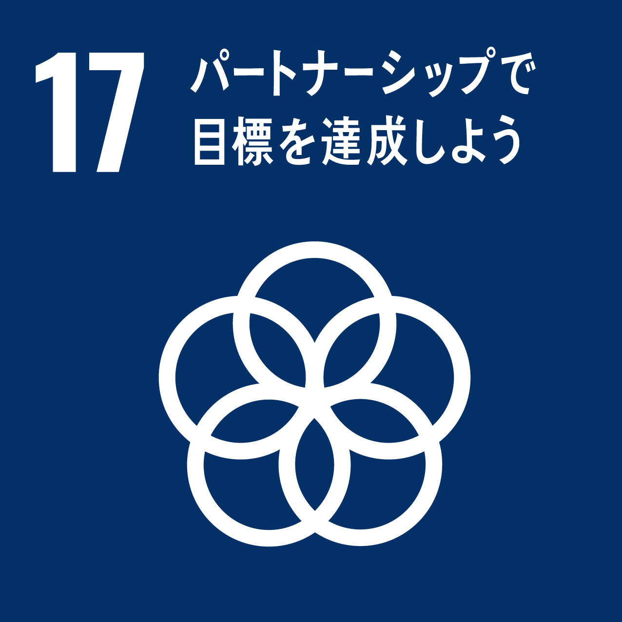
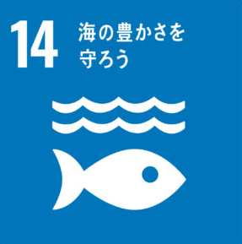
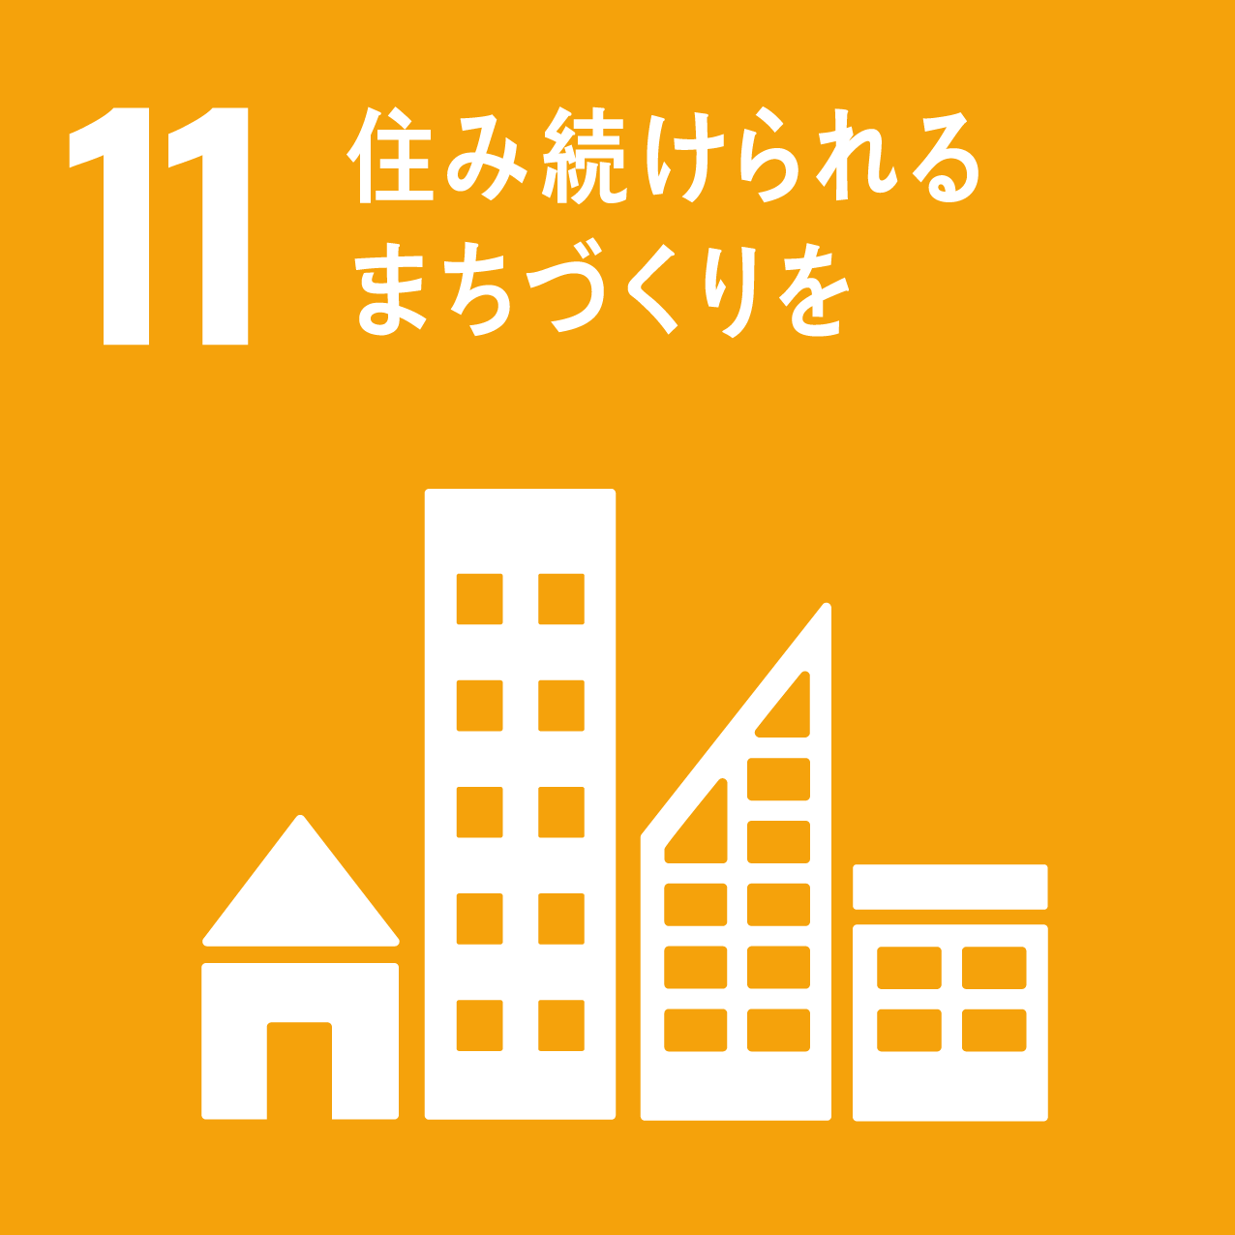
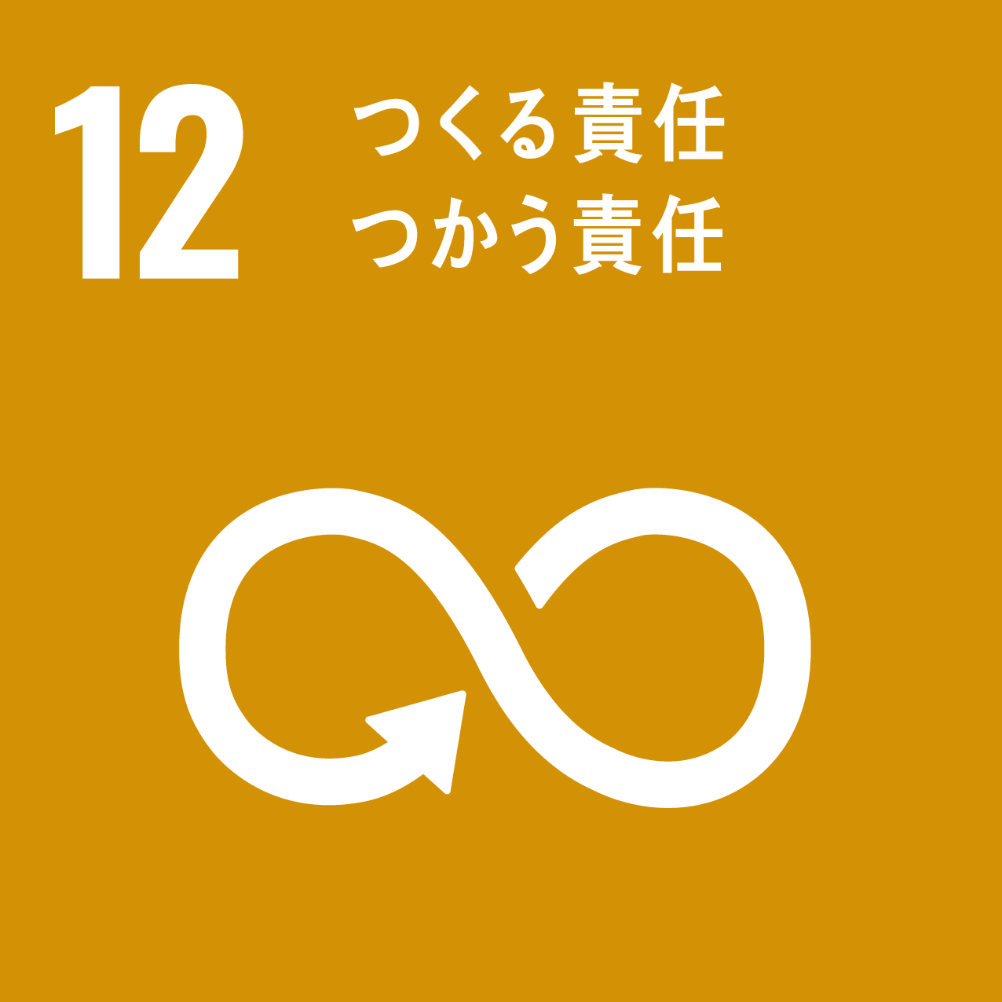
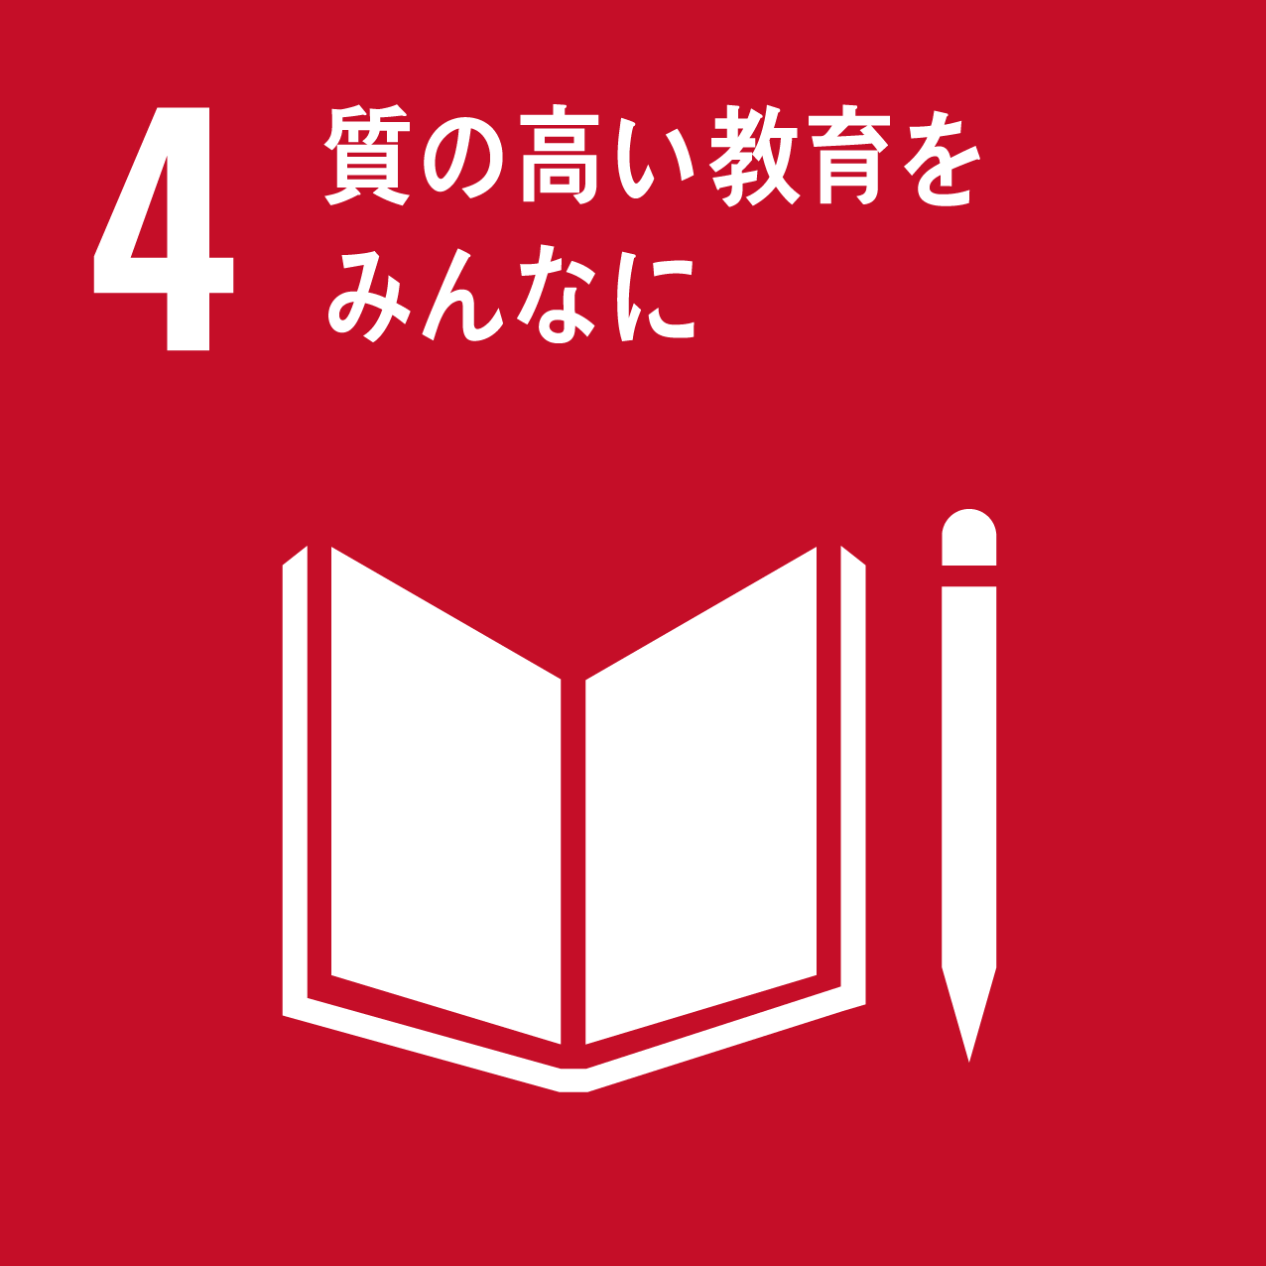



国立三瓶青少年交流の家開所50周年記念事業・大山隠岐国立公園指定90周年記念事業
令和8年度「体験の風をおこそう」運動推進事業
第46回さんべ祭 開催要項

１ 趣旨
様々な体験活動の提供を通して、その重要性を普及するとともに、三瓶青少年交流の家の施設開放により、身近に利用できる施設としての魅力を広く周知する。また、三瓶山周辺地域の施設・団体が共創しながら地域の魅力を発信することにより、多くの人がその良さを知るとともに、地域の活性化を図る。

２ キャッチフレーズ
ありがとう５０年！～さんべの新たな歴史が始まる第一歩～

３ 主催
国立三瓶青少年交流の家（企画・運営 三瓶地域協育ネットワーク実行委員会）

４ 共催
大田市教育委員会

５ 後援
美郷町教育委員会、飯南町教育委員会、山陰中央新報社、島根日日新聞社、NHK松江放送局、石見銀山テレビ放送株式会社

６ 日時
令和8年10月3日（土） 11：00～16：00

７ 会場
国立三瓶青少年交流の家、島根県立三瓶自然館サヒメル、SANBE BURGER、三瓶こもれびの広場木工館

８ 内容
（１）国立三瓶青少年交流の家会場
① 三瓶地域協育ネットワーク・地域連携プログラム（SUNSUNビレッジ2026）等の展示・体験ブース
② ステージ発表
③ おおだ教育フェスタ
④ 飲食・物販の出店（さんべそばまつり含む。）
（２）島根県立三瓶自然館サヒメル会場
通常営業（ススキの迷路、秋の天体観察会）
（３）SANBE BURGER会場
通常営業
（４）三瓶こもれびの広場木工館
第11回大田市林業祭

９ 問合せ先
国立三瓶青少年交流の家
電 話：0854-86-0319 メール：sanbe-suishin@niye.go.jp

